**PROSEDUR UPLOAD FILE DENGAN SFTP**

1. Buka aplikasi WINSCP

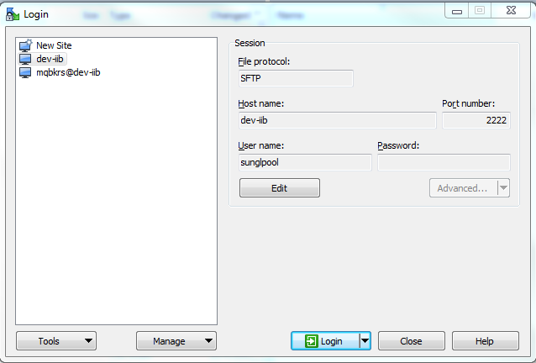

1. Lakukan Login dengan Parameter sebagai berikut :

|  |  |
| --- | --- |
|  | PARAMETER |
| File Protocol | SFTP |
| Host Name | 172.16.12.18 |
| Port | 2222 |
| Username | sunglpool |
| Password | Danareksa1 |

1. Setting parameter upload file sebagai berikut :

Klik kanan pada salah satu file untuk memunculkan menu upload

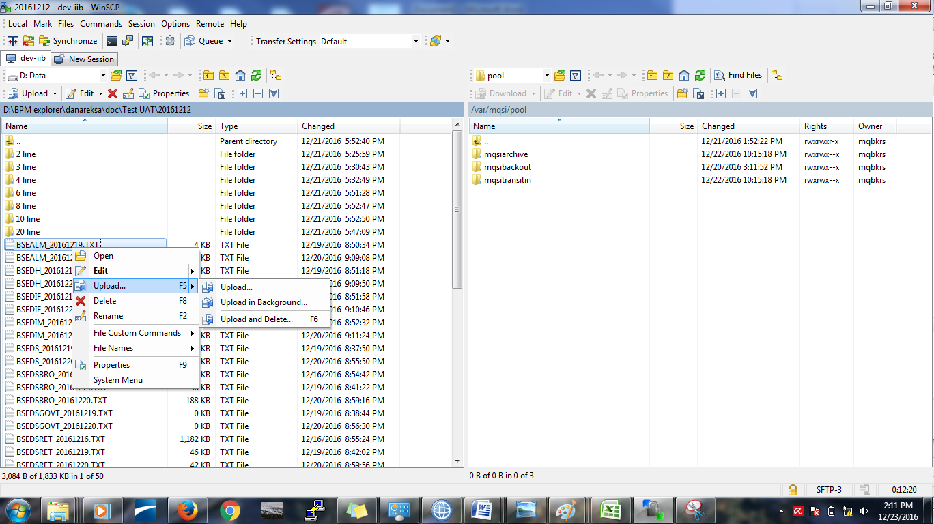

Tekan Tombol Transfer Setting, Kemudian Pilih Configure

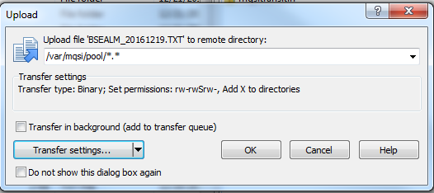

Pilih Binary Pada Preset description, lalu tekan tombol Edit.

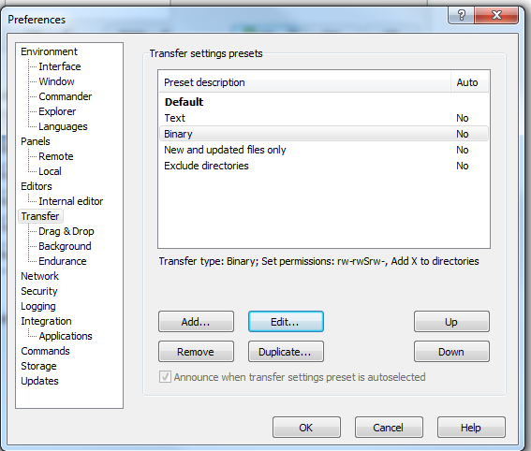

Pada Upload Options, Pilih Set Permission dan Ubah Isi Dari Kolom Octal Menjadi 2666, Lalu Close dan Pilih Tombol OK.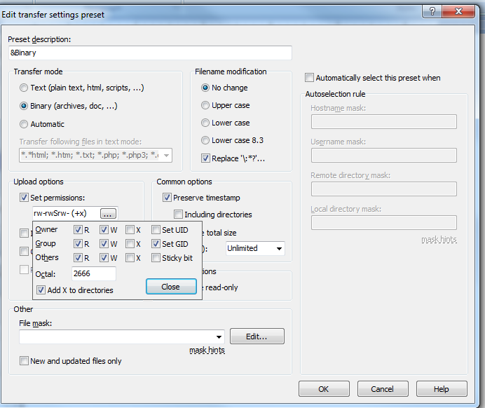

1. Upload File Kedalam Folder /var/mqsi/pool, dengan cara drag n drop atau klik kanan pada file yang ingin dikirim, lalu pilih upload.